Информация о проведении «Недели психологии»
МБОУ СОШ с.Хонделен Барун-Хемчикского района Республики Тыва
Во исполнение пункта 113 плана основных мероприятий, проводимых в рамках Десятилетия детства, на период до 2027 года, утвержденного распоряжением Правительства Российской Федерации от 23 января 2021 г. № 122-р, приказа Управления образования №531 от 12.12.2022,приказа МБОУ СОШ с.Хонделен №279 от 16.12.2022 «О проведении ежемесячной недели психологии» в целях создания условий для реализации мероприятий, обеспечивающих формирование стрессоустойчивости у детей и подростков с 19.12.2022 по 26.12.2022 проведена неделя психологии. В рамках недели проведены следующие мероприятия:
№ | Мероприятие | Срок | Участники,охват | Фотоотчет
2 | Классные часы  «Минута телефона доверия» | 20-21.12.2022 | 1-8 классы,  1класс-3  2класс-2  3 класс-4  4 класс-7  5класс-3  6 класс-7  7 класс-2  8 класс-4  Всего-33(100%) | 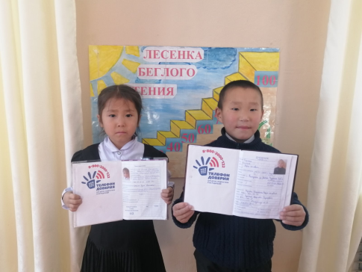
4 | Учебная эвакуация при ЧС | 23.12.2022 | 5-11 классы-19 (100%)  Учителя-10  технический персонал-3 | 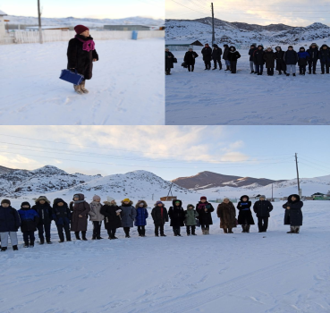
5 | Фотокросс «Хорошо, что каждый год к нам приходит новый год !»  Акция «Шкатулка пожеланий» | 19.12.2022 по  27.12 2022 | 1-11 классы  2 класс-2(100%)  3 класс-7(100%)  6 класс-7(100%)  7-8 классы-6(100%)  9-11классы-4(100%) | 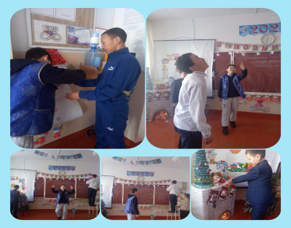
6 | ЗОЖ в школе | 23.12.2022 | 1-4 классы  Веселые старты  8-11 классы  Беседа  «О вреде ПАВ» | 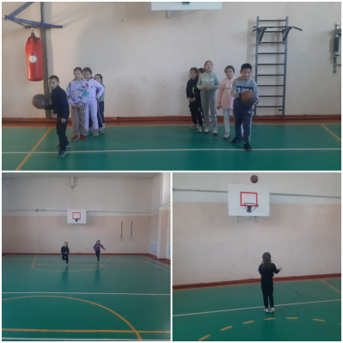  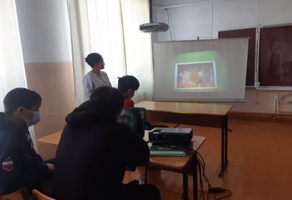
7 | Консультации и родительские всеобучи для родителей | В течение недели | Индивидуальная  консультация с мамой  выпускницы 9 класса | 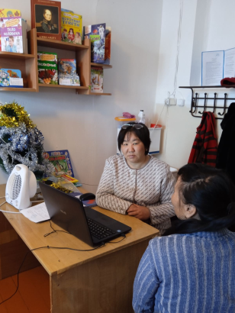

Неделя психологии проведена на хорошем уровне, учащиеся и учителя активно приняли участие во всех запланированных мероприятиях.

Педагог-психолог Салчак С.С.

